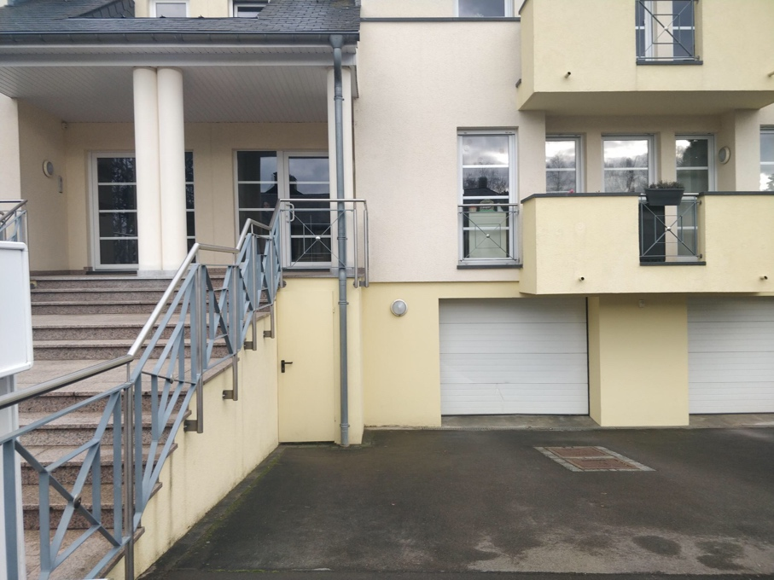
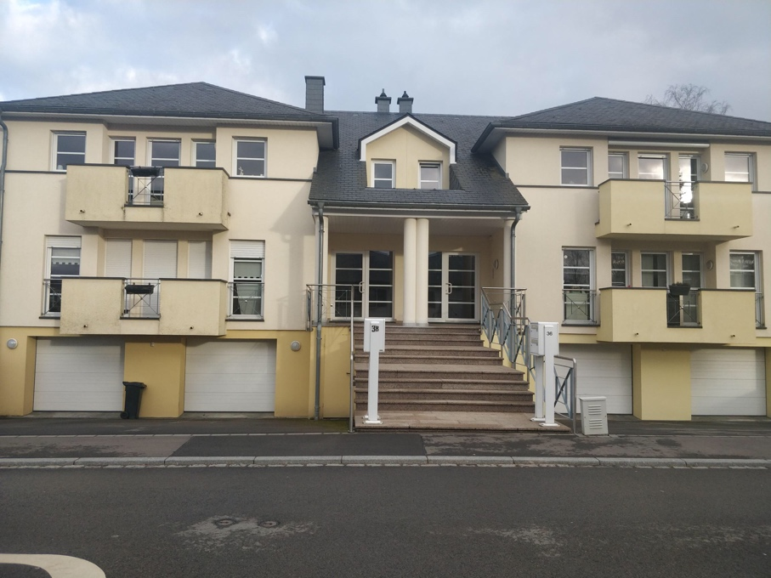
Wohnen in Luxemburg
Luxemburg, das traumhafte Gastland, hat alles um seine Einwohner zu befriedigen; hohe Lebensqualität, niedrige Arbeitslosenquote, moderne Infrastrukturen, kostenlose Transportmittel, sichere Stadt, … Ich könnte noch unzählbare Beispiele nennen, um den Segen Luxemburgs zu illustrieren. Während Luxemburg zu 47 % aus Ausländern besteht, entscheidet sich jedoch eine Minderheit das Land zu verlassen.
Maelys Familie ist vor 3 Jahren nach Frankreich umzogen, nachdem sie 10 Jahren in Luxemburg gewohnt hat. Maely, 16, fiel es schwer Leudelange, den Ort an dem sie die schönsten Jahren ihres Lebens verbracht hatte, zu verlassen. Von nun an würde meine Mutter mich nicht mehr bis zu Maely’s Briefkasten führen, der drei Straßen von meinem entfernt war, um ihr ein Brief zu schicken, sondern wir würden diese Arbeit der Post überlassen.
Maely’s alte Wohnung
Als ich zum ersten Mal in ihre moderne Wohnung in Frankreich eintrat, kamen alte Erinnerungen seines Appartements in Leudelange wieder auf. Die Straße hieß “Schleiwenhaff“. Sie war banal, weder hübsch noch hässlich. Imposante Wohnungen befanden sich links und rechts der Betonstraße. Zwei Schaukeln und eine Rutsche sollten einen Spielplatz darstellen, jedoch habe ich nur wenige Rückblicke dieses fast fremden Ortes. Sieben, acht Treppenstufen mussten hochgestiegen werden bevor man die Eingangstür erreichte. Zum Glück waren es die Einzigen, da sie unten wohnten. Darüber waren die Nachbarn, ein altes Rentnerpaar. Sie waren immer in ihrer Wohnung eingesperrt und wenn sie mal ausgingen war es um eine Bemerkung zu machen. Ich fühlte mich immer angeglotzt von ihnen, als ob sie Maely und mich hinter ihrem Vorhang beim Badminton spielen überwachen würden, um sicher zu gehen, dass wir den Federball nicht übers Netz in ihren Teil des Gartens schießen würden. Als ob das nicht genügte, waren sie auch rassistisch gegenüber den Franzosen, was das Zusammenleben mit ihnen nach einer Zeit unmöglich machte.
Als man eintrat, hatte man rechts die Küche, ein ziemlich enger Raum mit dem nötigen Material zum Kochen. Gegenüber dem Eingang war ein lichtdurchlässiges Wohnzimmer mit einem langen Esstisch, einem gemütlichen Sofa und einem Fernseher. Es war mein Lieblingsraum, nicht nur weil mich das Aquarium mit dem roten Fisch faszinierte sondern auch, weil es der massivste Raum war und er mir immer gesellig vorkam. Als die Familie sich versammelte, um Abends gemeinsam zu essen und sie die witzigen Anekdoten des Tages zu erzählen, empfand ich ein Gefühl der Zugehörigkeit zur Familie. Schlussendlich waren links des Eingans die zwei Schlafzimmer der vier Geschwister. Sie waren gezwungen die Zimmer zu teilen, da sie nicht genug Platz hatten, um alle ein eigenes Zimmer zu besitzen. Obwohl es beim Abendgequatsche ein wenig verbindlich war, hielt es uns nicht auf uns zu amüsieren.
Trotz all diesen Schwierigkeiten lebte die Familie glücklich und die Kinder waren aufgeblüht. Dazu half der Sport. Alle trieben eine Sportart, sodass Maely und die jüngste Schwester Schlittschuh fuhren, die älteste Schwester tanzte und der kleine Bruder spielte Tennis. Jedoch hatten diese Tätigkeiten Kosten. Schon nur der Preis einer Saison Schlittschuh war 2100€. Dies musste mal zwei gerechnet werden. Dazu müssen noch die Kosten der Aktivitäten der zwei anderen Geschwister hinzugefügt werden und das Gymnasium für die zwei ältesten Schwestern. Nach der Grundschule im luxemburgischen Schulsystem, entschieden sie sich das französische Gymnasium Luxemburgs zu besuchen, da sie sich nicht wohl mit der deutschen Sprache fühlten und ihnen bewusst war, dass sie bessere schulische Leistungen im französischen System haben würden. Jedoch ist die Schule “Vauban“ privat, sodass es sie jährlich zwischen 3000 und 4000€ pro Kopf kostet. Die weiteren Geschwister würden gleich auch aufs Gymnasium gehen und die Familie konnte sich dies finanziell nicht mehr leisten. Darum entschieden sich die Eltern nach Frankreich umzuziehen.
Sie haben ein Haus im Dorf “Roussy-Le-Village“ gekauft, welches zirka 5 Minuten von der luxemburgischen Grenze entfernt ist. Die Nähe an der Grenze war ein wichtiges Kriterium bei ihrer Suche, da die Eltern weiterhin in Luxemburg arbeiten und die zwei älteren Schwestern ihre Schule im “Vauban“ beenden würden. Jedoch können die zwei Kleineren jetzt in die öffentlichen Schule in Frankreich gehen.
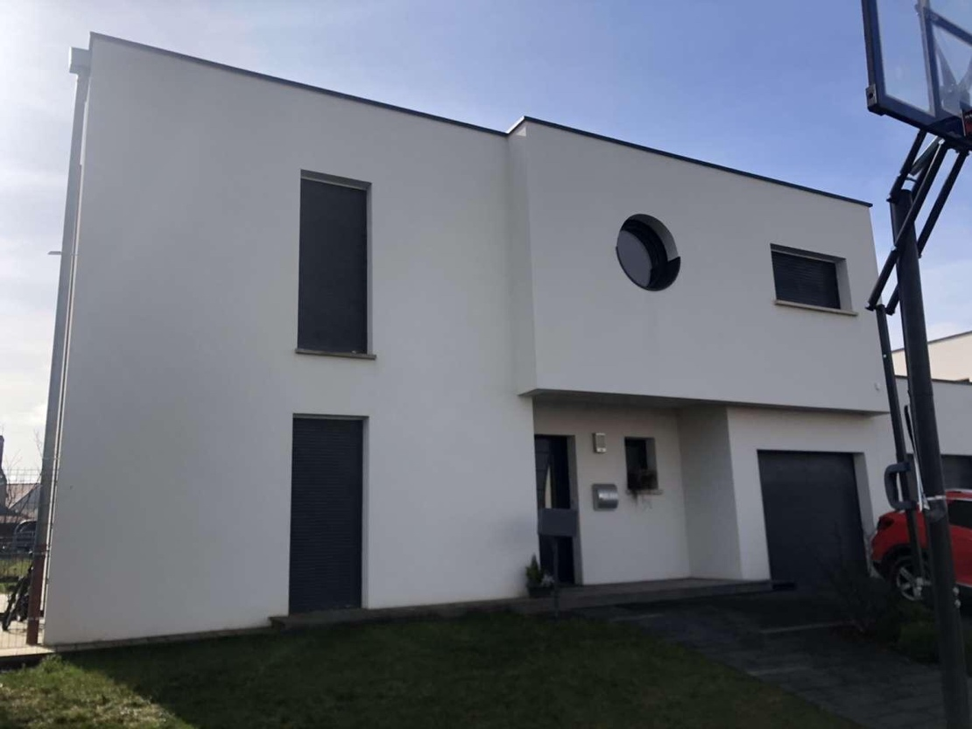
Die Wohnung befand sich in einem neugebauten Viertel und war deswegen sehr rezent. Es sah modern und geräumig aus. Als ich es mir ansah, dachte ich, dass ihr altes Appartement sicher drei Mal ins Haus gepasst hätte. Ich hatte es eilig in diesen weiß angestrichenen Block einzutreten. Die Tür öffnete sich und ich hatte die Sicht auf einem riesigen Raum, welcher die totale Größe des Erdgeschosses ausmachte. Die hohe Fenstern ließen Sonnenstrahlen in die Wohnung durch, die sich auf dem hellen Boden widerspiegelten. Es war mir auf einmal warm geworden und ist zog hastig meine Jacke aus. Keine Trennwand unterteilte die Küche und das Wohnzimmer, sodass es mir noch größer vorkam. Mir fiel besonders die Küche auf. Sie inspirierte mich sofort und ich hätte am Liebsten den Kühlschrank geöffnet, und mir ein innovierendes Rezept ausgedacht. Im Gegensatz gab mir das Wohnzimmer weiterhin das selbe Gefühl der Sicherheit und der Gasfreundlichkeit wie damals in Leudelange. Vielleicht war es, weil die Möbel sich dort kaum geändert hatten. Nur die Anordung war nicht mehr wie zuvor. Als ich merkte, dass das Aquarium fehlte, fühlte ich einen melancholischen Schmerzen im Herz. Doch als ich ein hüpfendes Kaninchen im Garten endeckte, vergaß ich schnell das Leid. Ihr Garten hatte eine Sicht auf einen Bauernhof. Dessen Mauer bestand aus Steinen, von denen wegen des Alters paar fehlten. Erleichtert stellte ich fest, dass er seit Jahren nicht mehr belebt war, und deswegen keine unerwünschte Gerüche zu riechen waren.
Mealy’s neue Wohnung
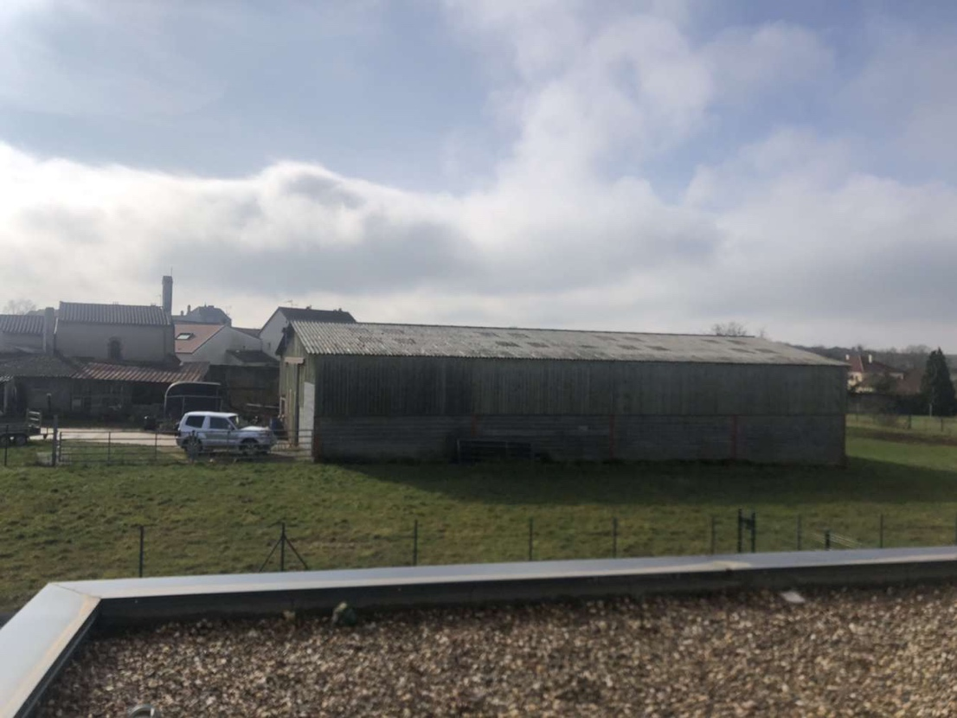
Maely führte mich die Treppe hinauf, voller Aufregung mir ihr eigenes Zimmer zu zeigen. Ich trat verblüfft ein. Sie schlief auf einem Hochbett und musste eine Metalleiter hochgesteigen, um unter die Decke zu schlüpfen. Darunter war ein Sofa, das man in ein Bett konnte. Es war für die übernachtenden Gäste gedacht. Was mir jedoch am Besten gefiel, war das Fenster. Es war nämlich nicht so wie alle Anderen, denn auf der anderen Seite hatte man Zugang zu einer Art Balkon. Nur sie konnte ihn durch dieses Fenster erreichen.
Die Sicht von Maely’s Fenster aus
Gegenüber ihres Zimmers war das seiner zwei kleinen Geschwister, die weiterhin ihr Zimmer teilten, und zwischen den Beiden war das ihrer großen Schwester, jedoch durfte ich dort nicht eintreten. Ein Schild mit Eingangsverbot war auf der Tür aufgehängt. Das Badezimmer der Kinder befand sich auch oben. Es hatte zwei Waschbeckenschalen, mit leuchtendem Spiegel, eine Badewanne und zudem eine Dusche. Mit dem Elternschlafzimmer war auch ein Badezimmer verbunden.
Maely hat mir erklärt, dass ihre Eltern sich jetzt wohler fühlen. Sie wurden von ihren Nachbarn freundlich begrüßt und verstehen sich gut mit ihnen. Das Dorf ist friedlich und es hat auch einen Spielplatz, der ein paar Minuten zu Fuß von Zuhause entfernt ist. Ihr Hauptgrund zum Umzug war natürlich das Geld, aber auch das Heimweh spielte eine Rolle bei ihrer Entscheidung.
Trotzdem fährt der größte Teil der Familie jeden Tag zurück nach Luxemburg für die Arbeit, Schule und Freunde. Wer weiß ob sie in paar Jahren wieder zurückkehren wollen. Die Zukunft bewahrt viele Geheimnisse.

Ninon Munier

